МІНІСТЕРСТВО ОСВІТИ І НАУКИ УКРАЇНИ
СУМСЬКИЙ ДЕРЖАВНИЙ УНІВЕРСИТЕТ
КАФЕДРА ІНФОРМАЦІЙНИХ ТЕХНОЛОГІЙ

ЗВІТ
ПРО ВИКОНАННЯ ПРАКТИЧНОЇ РОБОТИ №11
з дисципліни «Програмування мовою Python»
на тему «Використання Python бібліотек»

Виконав студент групи ППМР1-104
Федорченко Р.С.
Перевірила Парфененко Ю.В.
Варіант 20
Git python_course

Суми 2025
Завдання 1
- Постановка задачі
Перетворіть словник, створений у практичній роботі №5, на датафрейм. За потреби доповніть словник новими даними (наприклад, додайте ще кілька записів або стовпців із додатковими характеристиками об’єктів), виведіть вміст словника на екран.
Виконайте базовий аналіз даних:
Виведіть перші 3 рядки DataFrame (df.head(3)).
Перевірте типи даних (df.dtypes).
Визначте кількість рядків і стовпців (df.shape).
Отримайте описову статистику (df.describe())
Додайте новий стовпець , який буде містити розрахункові значення. Наприклад, обчисліть загальну вартість продажу товару для кожного запису. Виконайте фільтрацію даних, наприклад, виберіть товари з ціною понад 10 000 грн. Виконайте сортування даних, наприклад, за спаданням ціни або кількості.
Виконайте групування даних та знайдіть середнє значення.
Виконайте додаткові операції агрегації, наприклад:
знайдіть максимальну суму продажів у категорії;
визначте кількість унікальних товарів.
- Текст програми
import pandas as pd
import numpy as np
import random

# Перемінна для конторолю виводу
pr=8

# Генерація даних (як у Практичній №5)
def generate_data(n):
data = []
for i in range(1, n + 1):
# Генеруємо кількість речей (1-5) та їх вагу
items_count = random.randint(1, 5)
weights = [round(random.uniform(5, 20), 1) for _ in range(items_count)]
total_weight = sum(weights)
# Додаємо запис у список
data.append({
"Passenger": f"Pass_{i}",
"Items_Count": items_count,
"Total_Weight_kg": round(total_weight, 2),
"Category": random.choice(["Economy", "Business", "VIP"]) # Додаткова характеристика
})
return data

# Створюємо DataFrame
raw_data = generate_data(20)
df = pd.DataFrame(raw_data)

print(f"1. DataFrame content (first {pr} rows)")
print("-"*100)
print(df.head(pr))
print("-"*100)

print("\n2. Data types")
print("-"*100)
print(df.dtypes)
print("-"*100)

print("\n3. Dimension (rows, columns)")
print("-"*100)
print(df.shape)
print("-"*100)

print("\n4. Descriptive statistics")
print("-"*100)
print(df.describe())
print("-"*100)

# Додавання нових стовпців
df['Cost_Per_Kg'] = 50
df['Total_Cost_UAH'] = (df['Total_Weight_kg'] * df['Cost_Per_Kg']) + 100

print(f"\n5. Added cost column (first {pr} rows)")
print("-"*100)
print(df[['Passenger', 'Total_Weight_kg', 'Total_Cost_UAH']].head(pr))
print("-"*100)

# Фільтрація даних за вартістю >2000
expensive_luggage = df[df['Total_Cost_UAH'] > 2000]
print(f"\n6. Filtering (cost > 2000 UAH): {len(expensive_luggage)} records found")
print("-"*100)
print(expensive_luggage)
print("-"*100)

# Сортування даниз за вагою
sorted_df = df.sort_values(by='Total_Weight_kg', ascending=False)
print("\n7. Top 3 passengers with the heaviest luggage")
print("-"*100)
print(sorted_df.head(3))
print("-"*100)

# Групування та агрегація даних за категоріями
grouped = df.groupby('Category')['Total_Weight_kg'].mean()
print("\n8. Average baggage weight by category")
print("-"*100)
print(grouped)
print("-"*100)

# Додаткова агрегація
agg_stats = df.groupby('Category').agg({
'Total_Cost_UAH': ['max', 'sum'], # Максимальна та сумарна вартість
'Passenger': 'count' # Кількість пасажирів
})
print("\n9. Advanced statistics by category")
print("-"*100)
print(agg_stats)
print("-"*100)
- Приклад роботи програми
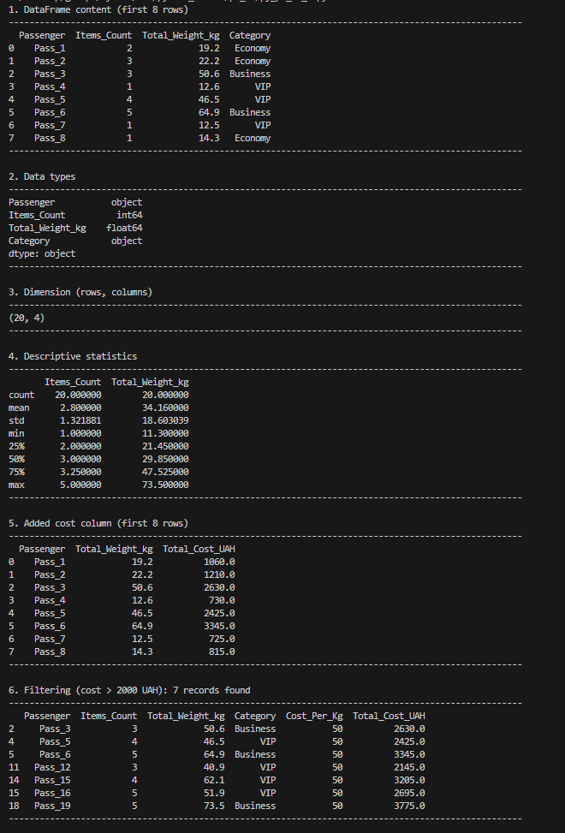
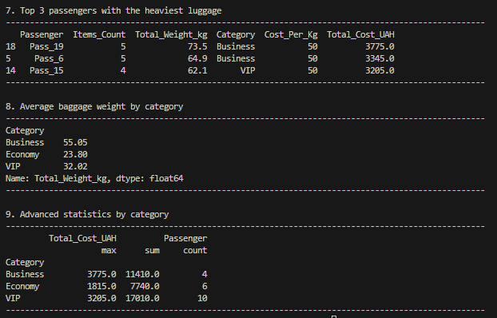
Завдання 2
- Постановка задачі
Створіть датафрейм з даними використання велодоріжок за рік, заданий варіантом.
CSV файл завантажте на сторінці http://donnees.ville.montreal.qc.ca/dataset/velos-comptage .
Визначте загальну кількість велосипедистів за рік на усіх велодоріжках
Визначте загальну кількість велосипедистів за рік на кожній велодоріжці.
Визначте, який місяць найбільш популярний у велосипедистів, на кожній з трьох з обраних велодоріжок.
Побудуйте графік завантаженості однієї з велодоріжок по місяцям.

- Текст програми
import pandas as pd
import matplotlib.pyplot as plt
import os

plt.style.use('ggplot')
plt.rcParams['figure.figsize'] = (12, 6)

# потрібно для коректного шляху до файлу
script_dir = os.path.dirname(os.path.abspath(__file__))
filename = os.path.join(script_dir, 'data_2.csv')
# Читання даних з CSV файлу
try:
df_velo = pd.read_csv(filename, encoding='latin1', parse_dates=['Date'], dayfirst=True, index_col='Date')
# Попередня обробка даних
if 'Unnamed: 1' in df_velo.columns:
df_velo = df_velo.drop(columns=['Unnamed: 1'])
# Видалення стовпців з усіма пропущеними значеннями
df_clean = df_velo.dropna(axis=1, how='all')
monthly_data = df_clean.resample('M').sum()
most_popular_path = monthly_data.sum().idxmax()
path_to_plot = most_popular_path
# Побудова стовпчикової діаграми для найпопулярнішої велодоріжки
monthly_data[path_to_plot].plot(kind='bar', color='teal', width=0.8)
# Додавання підписів та оформлення графіка
plt.title(f'Dynamics of bicycle path visits: {path_to_plot} (2010)', fontsize=15)
plt.xlabel('Month')
plt.ylabel('Number of cyclists')
# Налаштування підписів по осі X
month_names_abbr = [d.strftime('%b') for d in monthly_data.index]
plt.xticks(
range(len(month_names_abbr)),
month_names_abbr,
rotation=45
)

plt.tight_layout()
plt.show()
# Підрахунок загальної кількості велосипедистів за рік
total_cyclists = df_clean.sum().sum()
print(f"\nTotal number of cyclists in 2010: {int(total_cyclists)}")
# Обробка помилок при читанні файлу
except FileNotFoundError:
print(f"ERROR: File '{filename}' not found.")
except Exception as e:
print(f"An error has occurred: {e}")
- Приклад роботи програми
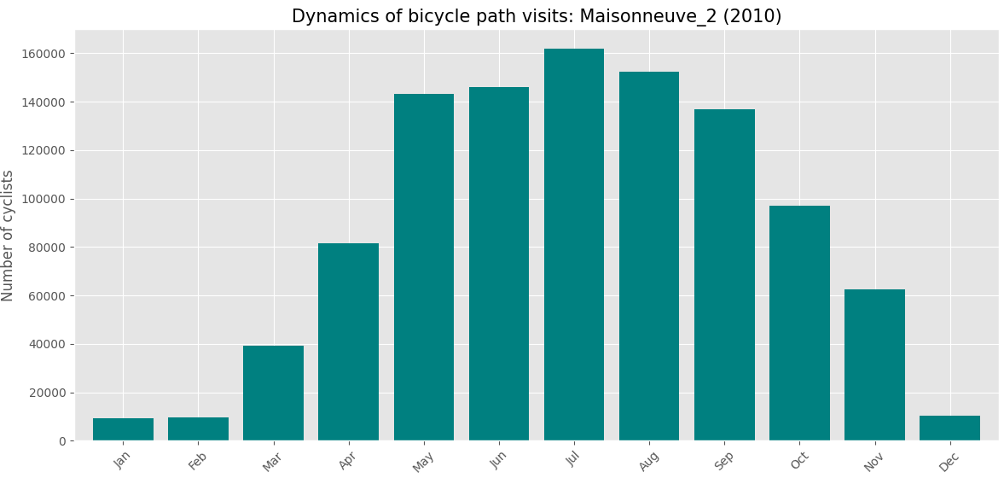
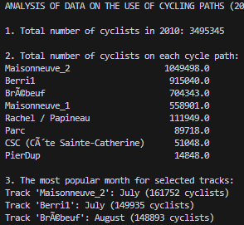
Завдання 3
- Постановка задачі
Імпортувати бібліотеку NLTK та тексти із електронного архіву текстів Project Gutenberg, для виконання завдань взяти текст, заданий варіантом.
Визначити кількість слів у тексті.
Визначити 10 найбільш вживаних слів у тексті, побудувати на основі цих даних стовпчасту діаграму.
Виконати видалення з тексту стоп-слів та пунктуації, після чого знову знайти 10 найбільш вживаних слів у тексті та побудувати на їх основі стовпчасту діаграму.
- Текст програми
import nltk
from nltk.corpus import gutenberg
from nltk.probability import FreqDist
from nltk.corpus import stopwords
import matplotlib.pyplot as plt
import string
# Завантаження необхідних ресурсів NLTK (виконується один раз)
nltk.download('gutenberg', quiet=True)
nltk.download('stopwords', quiet=True)
nltk.download('punkt', quiet=True)
# Вибір тексту для аналізу
text_name = 'milton-paradise.txt'
try:
# Отримання слів з тексту
words = gutenberg.words(text_name)
print(f"Text analysis: {text_name}")
# Загальна кількість слів
total_words = len(words)
print(f"Total number of words in the text: {total_words}")
# До очищення
fdist_raw = FreqDist(words)
print("\nTop 10 words (before cleaning)")
top_10_raw = fdist_raw.most_common(10)
print(top_10_raw)
# Графік 1
# Розділяємо слова і кількість для графіка
words_raw, counts_raw = zip(*top_10_raw)
plt.figure(figsize=(10, 5))
# Використовуємо plt.bar замість fdist.plot
plt.bar(words_raw, counts_raw, color='skyblue')
plt.title(f"Top 10 words in {text_name} (untreated)")
plt.xlabel("Words")
plt.ylabel("Frequency")
plt.show()
# Очищення
stop_words = set(stopwords.words('english'))
punctuation = set(string.punctuation)
# Додаємо специфічні символи
custom_filters = stop_words.union(punctuation).union({'--', '."', ',"', "''", "``"})
# Фільтрація
filtered_words = [
w.lower() for w in words
if w.lower() not in custom_filters and w.isalpha()
]
print(f"\nNumber of words after cleaning: {len(filtered_words)}")
# Після очищення
fdist_clean = FreqDist(filtered_words)
print("\nTop 10 words (after cleaning)")
top_10_clean = fdist_clean.most_common(10)
print(top_10_clean)
# Графік 2
words_plot, counts_plot = zip(*top_10_clean)
plt.figure(figsize=(10, 5))
plt.bar(words_plot, counts_plot, color='purple')
plt.title(f"Top 10 words in {text_name} (after removing debris)")
plt.xlabel("Words")
plt.ylabel("Frequency")
plt.show()
except Exception as e:
print(f"Error when working with NLTK: {e}")
- Приклад роботи програми
